22.02.2024 3 пара
421 гр. БРО
Тема № 3.2 Доплеровские измерители

Занятие № 1
- Назначение и устройство доплеровских измерителей.

- При решении ряда навигационных задач широко применяются автономные радионавигационные устройства, основанные на использовании эффекта Доплера и предназначенные для определения путевой скорости и угла сноса. Они получили название доплеровских измерителей путевой скорости и угла сноса (ДИСС). Данные о путевой скорости и угле сноса используются при определении местоположения ВС методом счисления пути.
В основу работы ДИСС положен эффект Доплера, который заключается в изменении частоты колебаний, излучаемых некоторым передатчиком и воспринимаемых приемником, наблюдающимся при взаимном относительном перемещении передатчика и приемника.

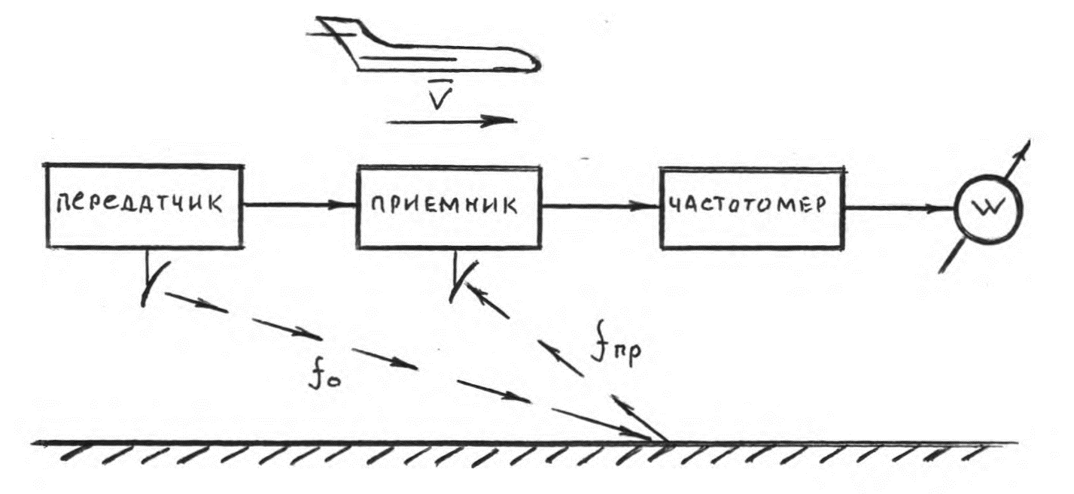

Предположим, что ВС перемещается относительно земной поверхности. Считаем, что передатчик доплеровского измерителя, установленного на борту ВС излучает по направлению к земной поверхности с помощью антенны направленного действия непрерывные колебания частотой f_{о} в виде бесконечного узкого луча. После отражения от земной поверхности колебания поступают через антенну на вход приемника ДИСС. Частота принятых колебаний f_{пр} отличается от частоты излученных колебаний f_{о} на значение доплеровского сдвига частоты F_{д}. Следовательно, для частоты принятых колебаний можно записать:

f_{пр} = f_{о} + F_{д}

